结业人员申请《实习鉴定表》系统操作指南

一、登录入口
网址：https://www.lawyers.org.cn/
- 东方律师网“结业人员实习鉴定表申请入口”处，点击进入

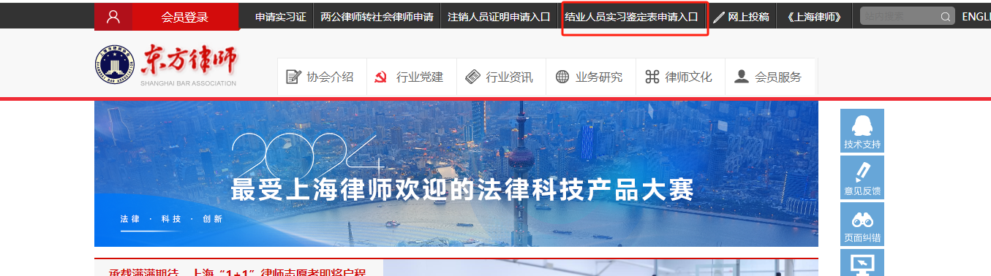

- 填写信息提交申请
- 验证身份
输入原实习人员的实习证号、实习机构、身份证号信息，点击下一步，若实习人员结业超过两年，需要下载申请书填写并快递至上海律协会员部。
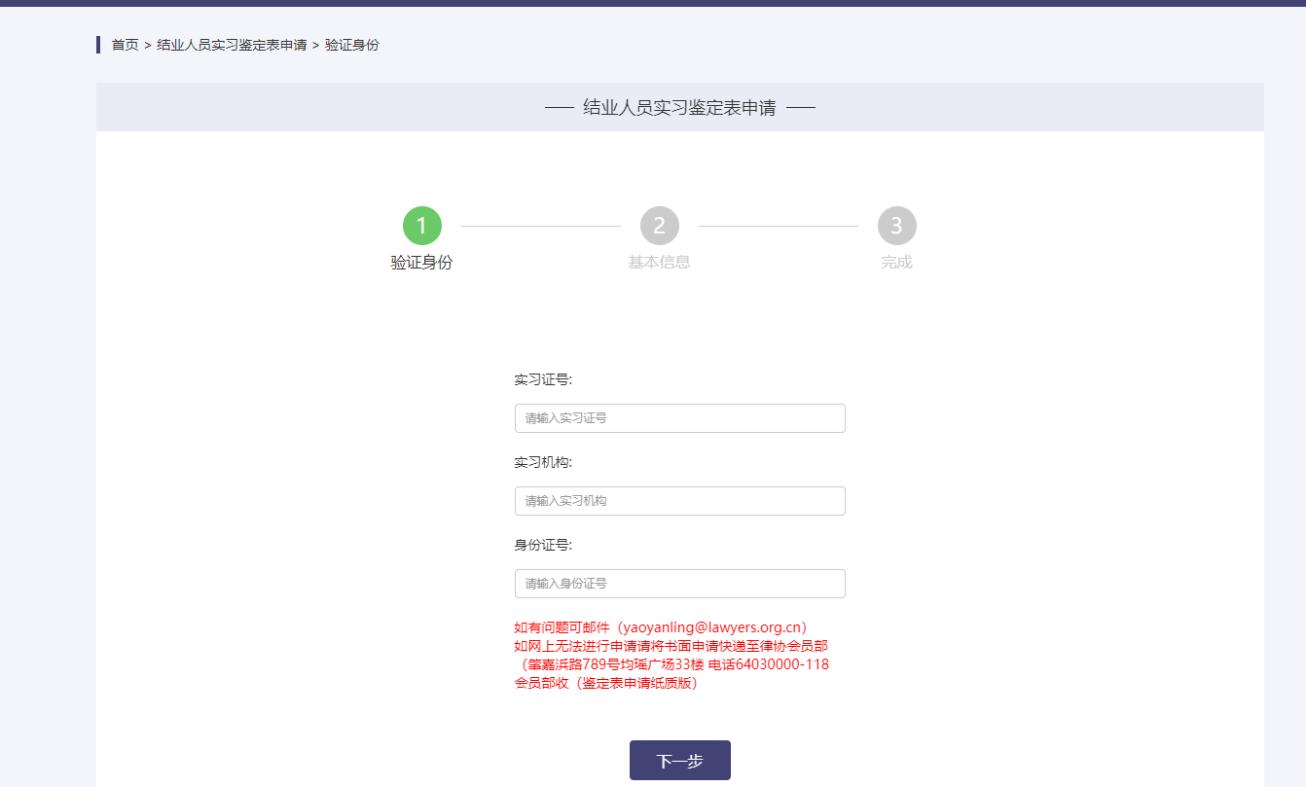
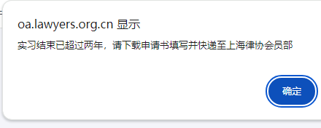
- 基本信息
填写页面信息字段，点击提交
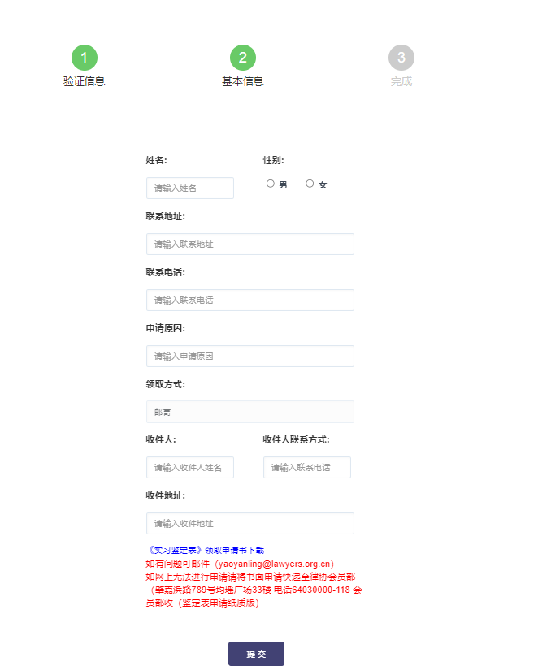

3、等待协会审核完成。

